110年11月2日餐點照片
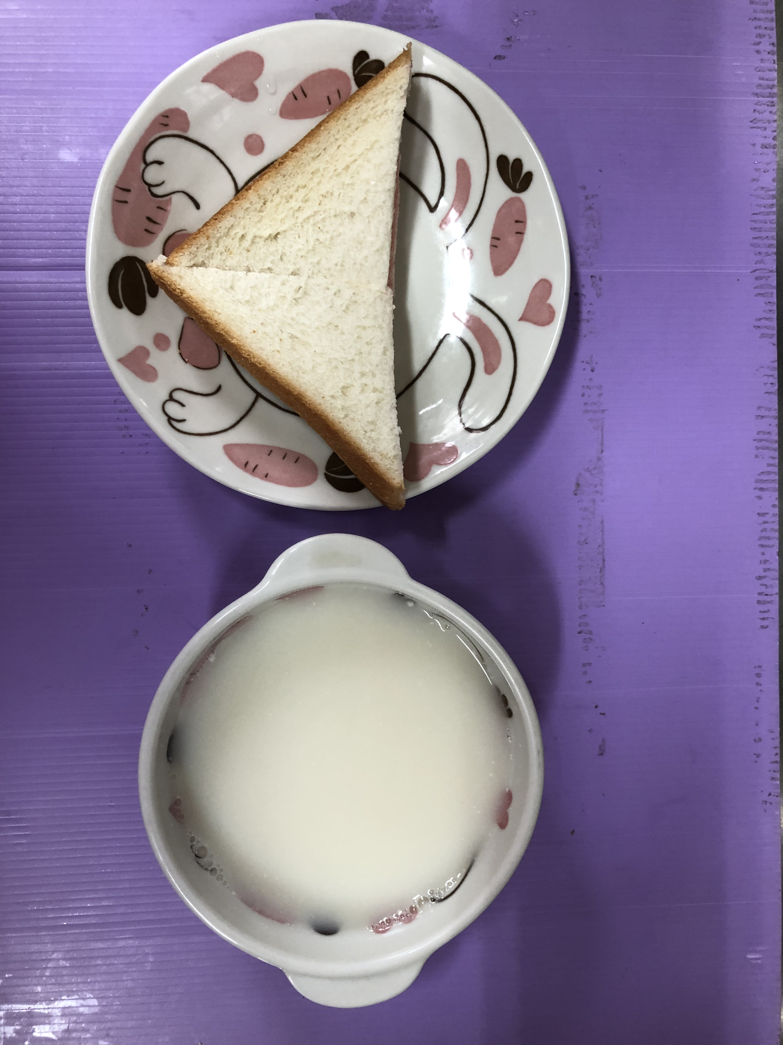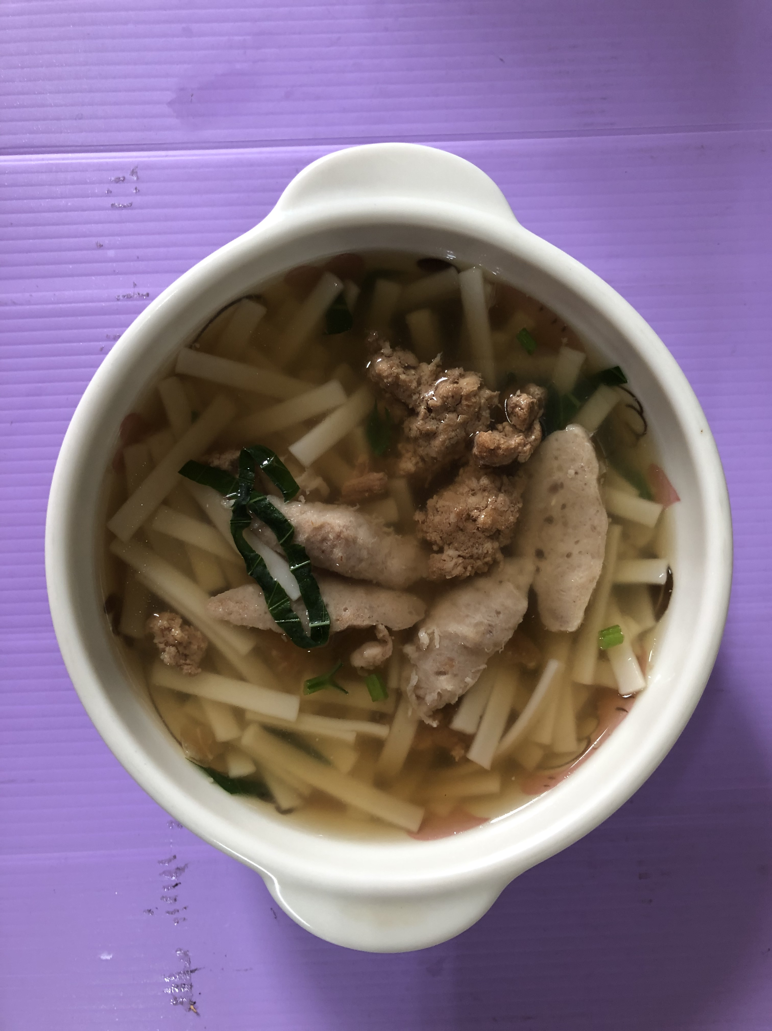
早餐(三明治、牛奶) 下午點心(香菇肉羹湯麵)
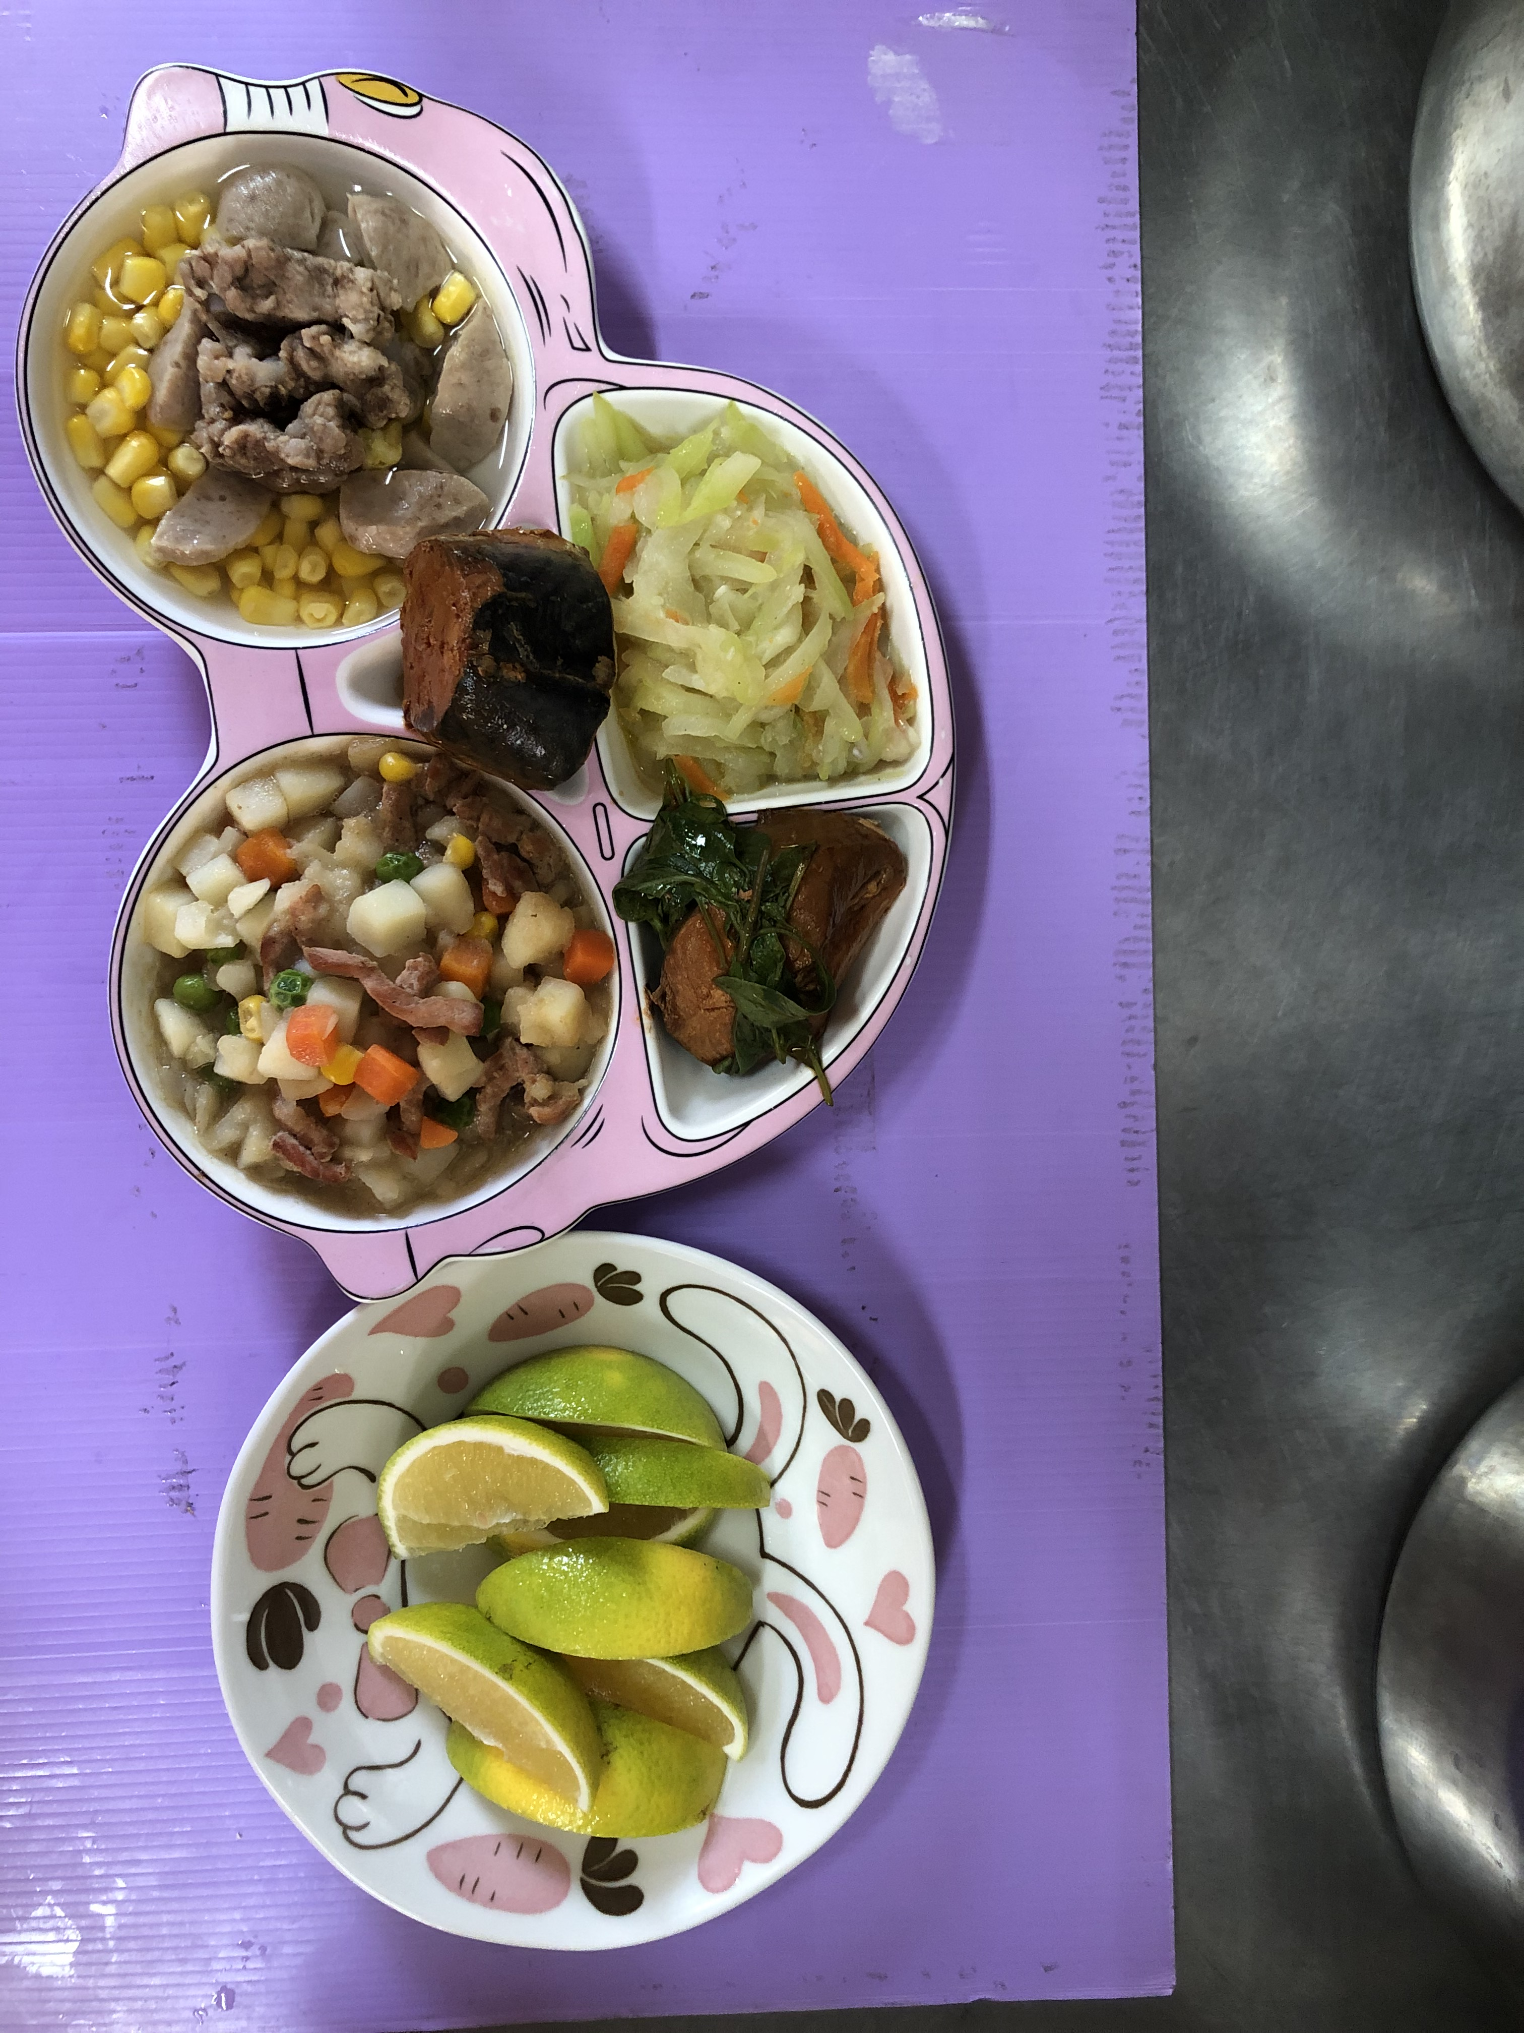
午餐(茄汁鮮魚、馬鈴薯肉丁、炒青菜、玉米貢丸湯、水果)

